Тема: Понятие о поезде (часть 2)

4. Длина поезда
Длина поезда измеряется в метрах или условных единицах.
За условную единицу принимают 4х-осный полувагон длиной 14,7 м.
Длина формируемых поездов ограничивается полезной длиной приемоотправочных путей, нормой массы поездов на участке.
Иногда формируют длинносоставные поезда. При отправлении такого поезда на участок поездной диспетчер (ДНЦ) дает регистрируемый приказ всем дежурным по станции (ДСП). В приказе указывают длину поезда. ДСП должны принимать такой поезд на пути соответствующие его длине, а по возможности пропускать по главным путям без остановки.

5. Автотормоза
Каждый поезд должен быть снабжен автотормозами по установленным нормам. Сила нажатия тормозных колодок в поезде должна обеспечивать его остановку на расчетном тормозном пути.
Для грузовых поездов сила нажатия тормозных колодок должна составлять 33 т на каждые 100 т веса состава.
Принцип действия автотормозов обратный: когда давление в тормозной магистрали 5 атмосфер – тормозные колодки отведены от колес, когда давление падает (воздух выходит) – тормозные колодки прижимаются к колесам и тормозят.
Давление в тормозной магистрали создает компрессор локомотива и передается оно от локомотива к вагонам через тормозные рукава.
При отсутствии локомотива, давление в тормозной магистрали можно создать с помощью стационарной компрессорной установки. Такие установки имеются на технических станциях.
На станциях производят опробование автотормозов, оно бывает полным и сокращенным.
При полном опробовании проверяют действие тормозов у каждого вагона.
Полное опробование тормозов производится в следующих случаях:
- на станции формирования перед отправлением поезда;
- при смене поездного локомотива;
- при отправлении поезда на участок, где имеется затяжной спуск.
При сокращенном опробовании проверяют действие тормозов у двух последних вагонов.

6. Поездные сигналы
Последний вагон каждого поезда должен быть обозначен хвостовыми сигналами (последний вагон грузового поезда обозначается диском красного цвета и подвешенным тормозным рукавом). Наличие хвостового сигнала говорит о следование поезда в полном составе.
При отсутствии хвостового сигнала можно определить в полном ли составе поезд прибыл на станцию, сверив номер последнего вагона с перевозочными документами (натурный лист поезда).

7. Пакет перевозочных документов (ППД)
Все документы на поезд на станции формирования складывают в специальный пакет и запечатывают.
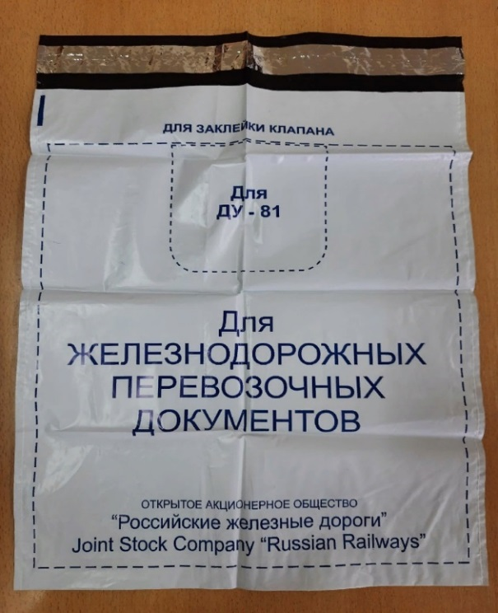
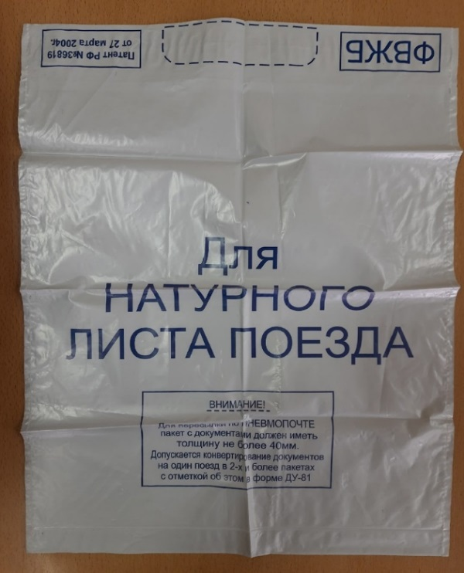
Пакет перевозочных документов станции формирования поезда передают машинисту и он сопровождает поезд до станции назначения.
В пакет перевозочных документов входят:
- накладная – юридический документ (договор между грузоотправителем и перевозчиком), заполняется на каждую партию груза (на каждую отправку). Накладная заполняется на станции погрузки и сопровождает груз от момента предъявления его к перевозке до выдачи грузополучателю.
- дорожная ведомость – это финансовый документ, в котором определяют плату за перевозку груза. Заполняется на каждую партию груза (на каждую отправку).
- вагонный лист – заполняется на каждый вагон и содержит сведения о вагоне и перевозимом грузе.
- натурный лист – заполняется один на весь состав, в нем содержатся следующие сведения: станция формирования поезда; станция назначения; информация о вагонах, грузах, масса и длина поезда и др.
Натурный лист заполняется тогда, когда состав полностью сформирован. Вагоны в натурный лист вписываются в том порядке, в котором стоят в составе. Со станции формирования на станцию назначения отправляют копию натурного листа, чтобы работники станции назначения заранее имели информацию о поезде, поступающем в формирование.

Контрольные вопросы:

- В чем измеряется длина поездов?
- Что принимают за условную единицу?
- Сила нажатия тормозных колодок должна составлять………..
- Какие виды опробования автотормозов существуют, и в чем их отличие?
- Как обозначается последний вагон грузового поезда?
- Перечислите документы, которые входят в ППД?
- Какие документы заполняются на каждую партию груза?
- Какой документ заполняется на каждый вагон?
- Какой документ заполняется на весь состав?

